Испокон веков театр всегда завораживал зрителей. Театральная игра – это исторически сложившееся общественное явление, самостоятельный вид деятельности, свойственный человеку.
Театральная деятельность в детском саду имеет свои особенности. «Это волшебный край, в котором ребенок радуется, играя, а в игре он познает мир».
На первых порах главную роль в театрализованной деятельности берет на себя педагог, рассказывая и показывая различные сказки и потешки, но уже начиная с 3-4 летнего возраста дети, подражая взрослым, самостоятельно обыгрывают фрагменты литературных произведений в свободной деятельности.
Театрализованная деятельность – это самый распространенный вид детского творчества.
Во время зрелища воображение позволяет ребенку наделять героев пьесы человеческим свойствами, воспринимать происходящее как реальность, сочувствовать, переживать и радоваться за героев пьесы. Дети учатся замечать хорошие и плохие поступки, проявлять любознательность, они становятся более раскрепощенными и общительными, учатся четко формулировать свои мысли и излагать их публично, тоньше чувствовать и познавать окружающий мир.
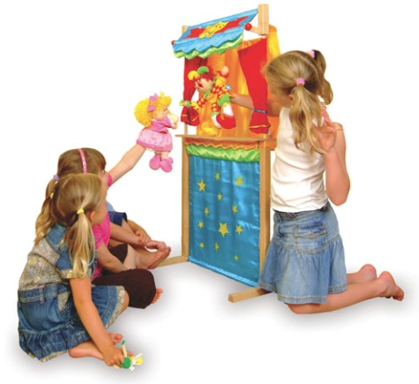
Значение театрализованной деятельности невозможно переоценить. Театрализованные игры способствуют всестороннему развитию детей: развивается речь, память, целеустремленность, усидчивость, отрабатываются физические навыки (имитация движений различных животных).Кроме того, занятия театральной деятельностью требуют решительности, трудолюбия, смекалки. Сегодня, когда на фоне избыточной информации, обильных разнообразных впечатлений остро ощущается эмоциональное недоразвития детей, значение театрального жанра заключается еще и в том, что он эмоционально развивает личность.
Домашний театр
Домашний театр – что может быть лучше? Чем можно удивлять и радовать собравшихся родных и близких? Что поможет развеселить закапризничавшего кроху? Что одновременно развлекает и развивает? Ответ один – домашний театр. Совместная работа взрослых и детей. Буря эмоций как во время подготовки, так и во время представления, и все это не требует больших материальных затрат, а только вашей готовности пожертвовать своим временем.Давайте рассмотрим, каким может быть домашний театр.
1.Театр кукол.
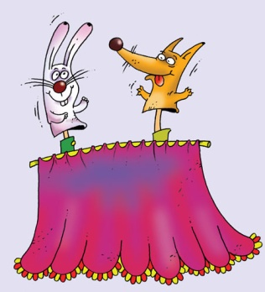
Замечательно подходит для самых маленьких зрителей.Дети обычно бывают в восторге от кукольных представлений. Кукол можно сделать самим, а можно купить в магазине. Вам не понадобится изготавливать много кукол. Такие персонажи как серый волк, лиса, медведь и заяц могут участвовать в огромном количестве сказок. Также понадобится изготовить ширму. Для малышей прекрасно подойдут коротенькие простые сказки, которые легко придумать самостоятельно. Если же вы затрудняетесь – вас всегда выручат старые проверенные русские народные сказки, такие как «Репка», «Теремок», «Кошкин Дом».
2.Театр теней
Домашний театр теней устроить несложно – в качестве экрана подойдет белая простыня, а вместо проектора можно взять обычную настольную лампу. Малыши с большим удовольствием смотрят загадочные черно-белые сказки на стене, а детки постарше вполне могут освоить несколько ролей. Совсем несложно показать собачку, птичку, козочку. Между прочим, это отличный способ для развития мелкой моторики.
3.Представления с переодеваниями.
Представления с переодеваниями очень увлекательны и для детей, и для взрослых. Конечно, они подходят для деток постарше, которые способны выучить и показать на сцене пусть даже не очень большую роль. Совместная подготовка сближает всю семью –вместе выбирается репертуар, готовятся костюмы, проводятся репетиции. Заслуженные овации в конце спектакля поднимают самооценку маленького актера, придают уверенность в собственных силах. Подготовка роли (не важно, что театр домашний, только для близких) способствует развитию правильной, грамотной речи, умению держаться на сцене, не теряться во время выступлений. Это окажется полезным для ребенка и в школе, там ведь тоже постоянно организуются праздники с выступлениями учеников.
Подводим итоги: домашний театр с раннего детства приносит неоценимую пользу ребенку, способствуя всестороннему, гармоничному развитию не только интеллектуально-волевой сферы , но и социальным аспектам развития. Играйте,творите,создавайте!
Можете почитать дополнительную литературу на данную тему:
- «Растём играя» В.А. Недоспасова М.Просвещение ,2003г
- «Играют взрослые и дети» М,Линка-пресс,2006г
- «Театрализованные игры для дошкольников» Е.В.Прохорова,С-Пб,1995г

